Дата: 26.01.2022 Клас: 6-Б Предмет : Англійська мова

Тема: За сніданком

Вчитель: Глуговська Л.Г.

**Хід уроку**

***1.Greeting***

Good afternoon, dear children! I’m glad to see you. Are you ready to start our lesson? Let’s start.

***2. Warming up. Check homework.***

*Виправте помилки у реченнях, якщо такі є.*

* What are you going to doing in summer?
* Jane shall travel to Italy.
* Ted and Bob is going to go camping.
* My grandparents are going to visit Scotland.
* Our teacher will swim in the sea yesterday.

***3.Reading***

Ex. 2 page 105

Прочитайте текст.

***4.******Writing***

Виписати з тексту назви десертів та напоїв.

Thursday, the twenty-seventh of January

Classwork

*Ex. 4(а) page 107*

|  |  |
| --- | --- |
| *Desserts* | *Drinks* |
|  |  |
|  |  |

***5. Speaking***

Put the dialogue in the correct order.

Розтавте речення у правильній послідовності, утворіть діалог.

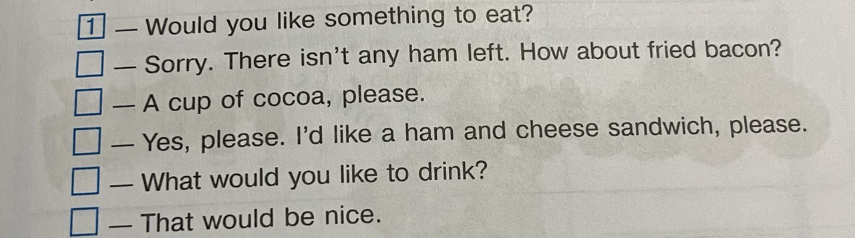

***6. Homework***

Домашнє завдання:

1. Виконати письмово *Ex. 4(а) page 107*

2. Усно *Ex. 5 page 108*

**Надіслати виконані вправи у Вайбер (0964124047) – Людмила Григорівна або прикріпити на Human.**